Francês - Elementar I – Cássio – 6a atividade

__ Bonjour les filles, bonjour les garçons. Bonjour tout le monde.

__ bonjour M. le professeur. Comment allez-vous

__ Salut le prof. ça va?

__ Oui, merci, ça va bien.

On reprend nos activités de la présentation.

Retomamos nossas atividades. E voltamos à apresentação, vamos melhorar e aprofundar o tema, expressões e vocabulário usando o mesmo vídeo da semana passada.

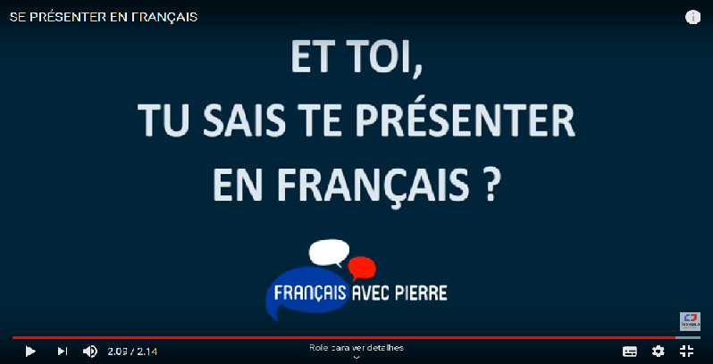

Atividade 1.

Assitir o vídeo (link abaixo) prestando atenção nas expressões que os atores utilizam para se apresentar.

Attention: Antes de ver o vídeo veja as notas abaixo

<https://www.youtube.com/watch?v=BWpuzDQuoWM>

(aproveitem para se inscrever no canal do Pierre FRANÇAIS AVEC PIERRE)

-o verbo que vimos na atividade anterior, ÊTRE, é um verbo muiiiito usado. É o verbo da apresentação, das qualidades

- Outro verbo bastante usado em nossas línguas é o que exprime posse AVOIR. Vejam no vídeo como falam a idade.

J’ai 52 ans. J’ai 32 ans. J’ai 24 ans. J’ai 42 ans. J’ai 38 ans.

Mas quem se lembra, do primeiro vídeo da primeira atividade?

tu as quelle âge, Laure? __ j’ai 13 ans

e

tu as un animal? __ j’ai un chat. (um gato)

vamos rever? ( <https://www.youtube.com/watch?v=OQ2OvaZ0PnI> )

Atividade 2.

Vamos prestar atenção na pronúncia do verbo

j’ai 52 ans. J’ai 32 ans. ......

votem ao vídeo e ouçam Charlote quando ela fala *j’ai 24 ans et je suis étudiante*

e repitam várias vezes. Tentem fazer a diferença entre JE e J’ai, eu e eu tenho.

-Uma dica j’ai - pronuncia-se como ( jê ) foneticamente [ᴣe]

Je – pronuncia-se diferente do português com a boca meio fechada, fazendo um pequeno bico. [ᴣƏ]

Vejam esse verbo conjugado: AVOIR (avoár) isto não é uma notação fonética, ok?

J’ ai

Tu as

Il/elle a

Nous avons

Vous avez

Ils/elles ont

Atividade 3.

Apresentando as nacionalidades, acompanhe com o vídeo novamente.

Je suis français. 🡪 il est né en France

Littérature française 🡪 elle est française

Je suis canadien. 🡪 il est est né au Canada.

Je suis belge. 🡪 elle est née en Belgique.

Outras nacionalidades: Masc fém

brésilien brésilienne [breziliԑnƏ] fala-se brêsiliéne

canadien canadienne [kanadiԑnƏ]

italien italienne

américain américaine

français française

japonais japonaise

Atividade 4.

Você pode agora, utilizando as estruturas que aprenderam e o vocabulário, fazer a sua apresentação. Poste nos comentários.

Ou envie para [cdsilva@uem.br](mailto:cdsilva@uem.br) .

Merci. Bon courage!